Это задание для пользователей социальных сетей facebook.com и ok.ru .
Чтобы выполнить задание необходимо иметь не менее 300 друзей на Facebook.com и 300 друзей на ok.ru.
Задание выполняется только один раз для каждого профиля.
Срок выполнения задания 5 дней.
Если вы подходите по критериям:
- заполните „Форму заявки к заданию”.
- Дождитесь подтверждения в качестве исполнителя
- Приступайте к работе.
- Перейдите в ваш „Личный кабинет” на сайте topfreelance.md и выберите Раздел „Партнёрская сеть”.(Пример на изображении „Инструкция 1” которое приложено к заданию).Для завершения публикации на Facebook просмотрите далее „Инструкция 2”.
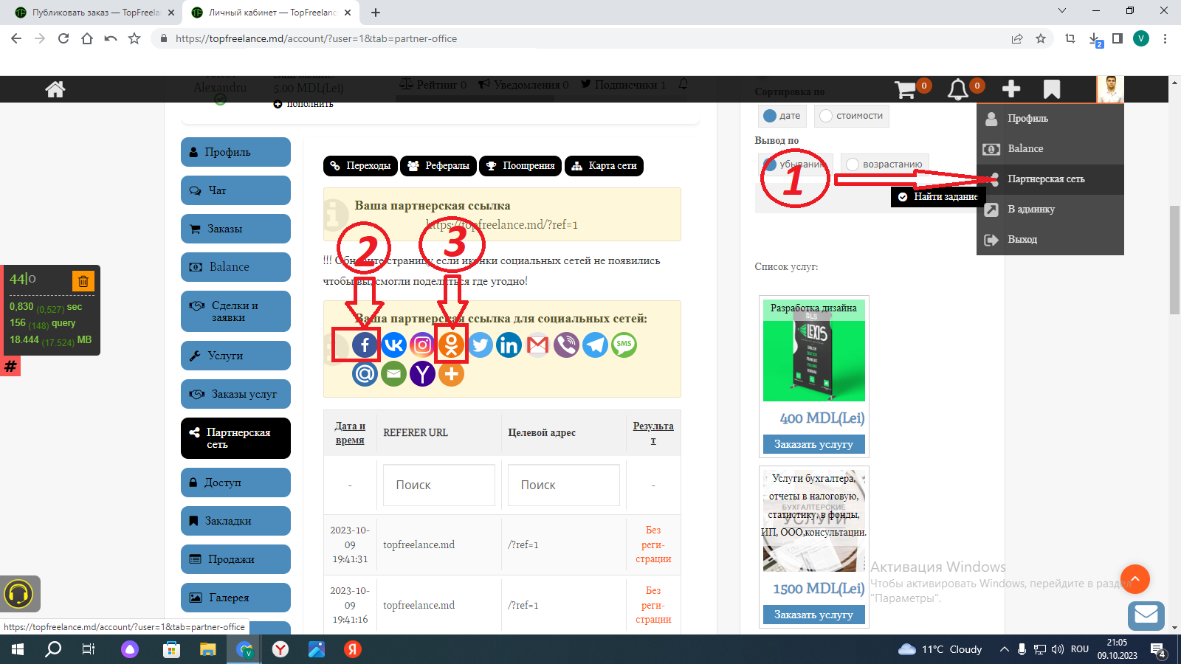
0000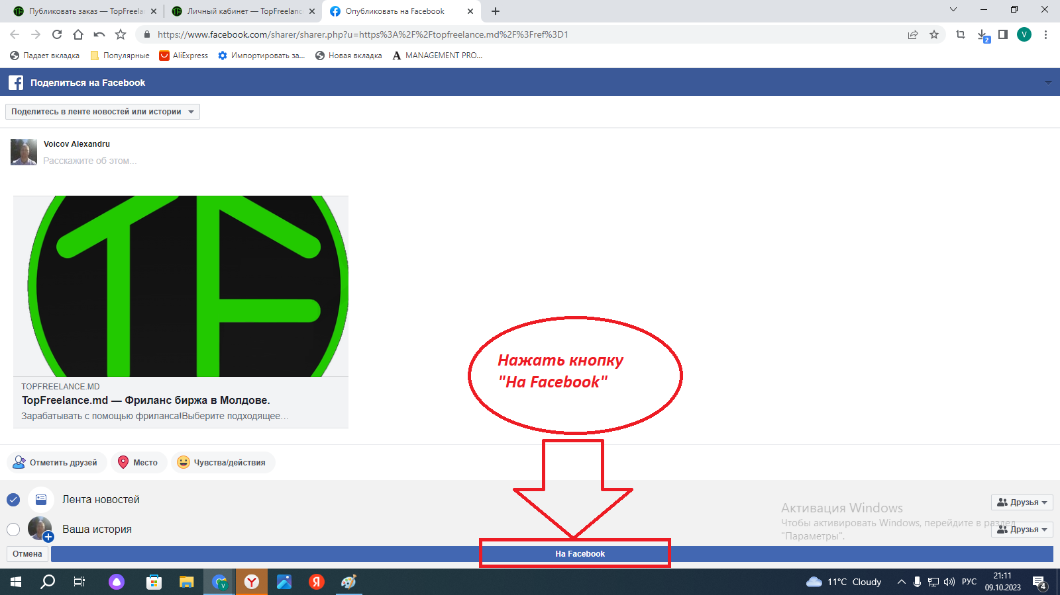
- Далее повторяет пункт номер 4 и те же действия необходимы для того чтобы Поделиться вашей реферальной ссылкой на ok.ru,для этого посмотрите „Инструкция 3”.
- 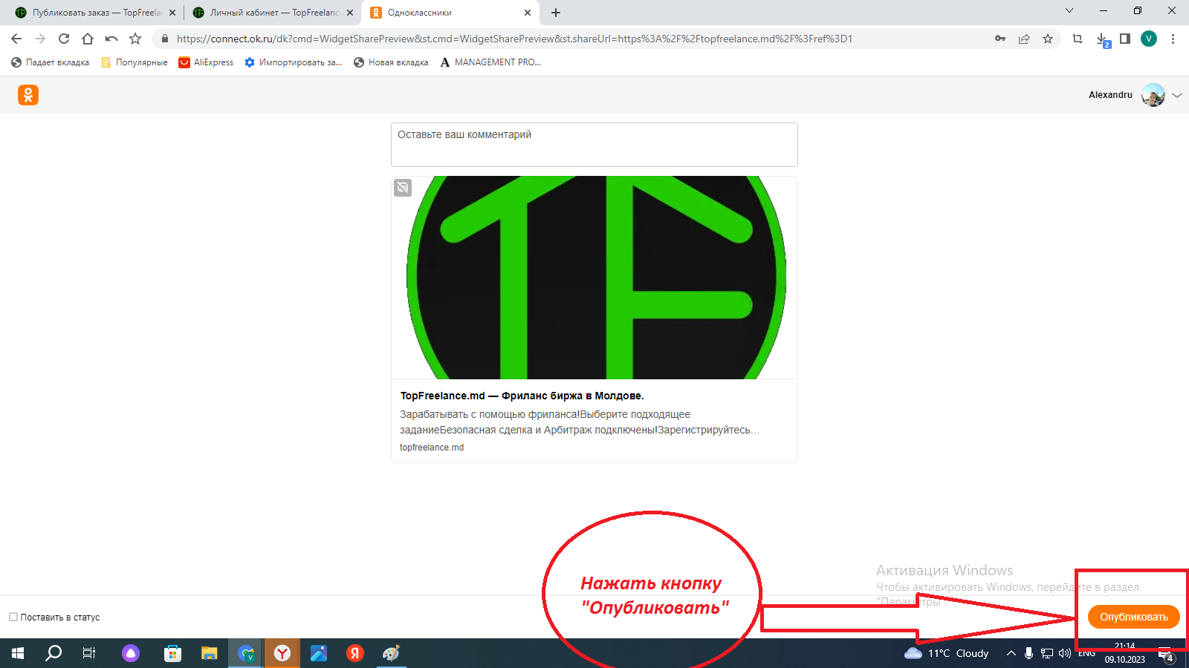
- После того как данные требования будут выполнены в „Рабочей область” задания которое станет доступно после утверждения вас в качестве исполнителя нужно будет приложить ссылки на вашу личную страницу/ваш профиль в социальных сетях ok.ru и facebook.com.
- Срок выполнения задания 5 дней, публикации и ссылки в рабочей области должны быть выложены в первый день,после проверки задания 4 дня публикация не должна быть удалена ни на одной из социальных сетей,это будет проверено в течение 4 дней После чего будет утверждено выполнения задания и на ваш счёт будет зачислены средства за выполнение задания.

